E/ECE/324 | Rev.1/Add.20/Rev.2
E/ECE/TRANS/505 | Rev.1/Add.20/Rev.2
1993. gada 12. oktobris

NOLĪGUMS

PAR VIENOTU APSTIPRINĀJUMA NOSACĪJUMU PIEŅEMŠANU UN MEHĀNISKO TRANSPORTLĪDZEKĻU APRĪKOJUMA UN DETAĻU APSTIPRINĀJUMA SAVSTARPĒJU ATZĪŠANU

Parakstīts Ženēvā 1958. gada 20. martā

20. papildinājums: Noteikumi Nr. 2
2. redakcija*

Iekļauts:

01. grozījumu sērija, spēkā stāšanās datums - 1980. gada 8. oktobris,
01. grozījumu sērijas 1. papildmateriāls, spēkā stāšanās datums - 1986. gada 26. aprīlis,
1. redakcijas 1. kļūdu labojums, kas minēts 1986. gada 2. septembra depozitāra paziņojumā
C.N.142.1986.TREATIES-27

VIENOTI NOTEIKUMI PAR TRANSPORTLĪDZEKĻU APSTIPRINĀJUMU ATTIECĪBĀ UZ TO IEKŠĒJO APDARI



APVIENOTO NĀCIJU ORGANIZĀCIJA
Noteikumi Nr. 21

VIENOTI NOTEIKUMI PAR TRANSPORTLĪDZEKĻU APSTIPRINĀJUMU ATTIECĪBĀ UZ TO IEKŠĒJO APDARI

Saturs

NOTEIKUMI Lappuse

1. Darbības joma 4

2. Definīcijas 4

3. Apstiprinājuma pieteikums 5

4. Apstiprinājums 6

5. Prasības 7

6. Transportlīdzekļa tipa modifikācijas un apstiprinājuma attiecinājums 13

7. Ražojumu atbilstība 14

8. Sankcijas ražojumu neatbilstības gadījumā 14

9. Pilnīga ražošanas pārtraukšana 15

10. Par apstiprinājuma testiem atbildīgo tehnisko dienestu un
administratīvo struktūrvienību nosaukumi un adreses 15

Paskaidrojumi 16

PIELIKUMI

1. pielikums. Galvas trieciena zonas noteikšana 25

2. pielikums. Paziņojums par apstiprinājuma piešķiršanu vai apstiprinājuma
attiecinājumu, atteikumu vai atsaukumu, vai transportlīdzekļa
tipa pilnīgu ražošanas izbeigšanu, pamatojoties uz tā iekšējās
apdares neatbilsību, atbilstoši Noteikumiem Nr. ........................................... 27

3. pielikums Apstiprinājuma zīmju izkārtojums 29

4. pielikums. Enerģiju izkliedējošu materiālu testēšanas procedūra 30

5. pielikums. Procedūra, kā noteikt H punktu un faktisko torsa leņķi mehānisko
transportlīdzekļu sēdvietām 33

6. pielikums. Izvirzījumu mērīšanas metode 45

7. pielikums. Iekārta un procedūra šo noteikumu 5.2.1. punkta piemērošanai 48
Noteikumi Nr. 21

VIENOTI NOTEIKUMI PAR TRANSPORTLĪDZEKĻU APSTIPRINĀJUMU ATTIECĪBĀ UZ TO IEKŠĒJO APDARI

1. DARBĪBAS JOMA

Šos noteikumus piemēro vieglo automobiļu iekšējai apdarei attiecībā uz:

1.1. pasažieru nodalījuma iekšējām detaļām, izņemot atpakaļskata spoguli vai spoguļus;

1.2. vadības ierīču izvietojumu;

1.3. jumtu un atbīdāmu jumtu;

1.4. sēdekļu atzveltnēm un pakaļējām daļām.

2. DEFINĪCIJAS

Šajos noteikumos:

2.1. “transportlīdzekļa apstiprinājums” ir transportlīdzekļa tipa apstiprinājums, kas attiecas uz tā iekšējo apdari;

2.2. “transportlīdzekļa tips” attiecībā uz pasažieru nodalījuma iekšējo apdari (izņemot atpakaļskata spoguļus, vadības ierīču izvietojumu, jumtu vai atbīdāmu jumtu, sēdekļu atzveltnes un pakaļējo daļu) ir mehāniskie transportlīdzekļi, kam neatšķiras tādas būtiskas iezīmes kā:

2.2.1. pasažieru nodalījuma virsbūves materiāli un līnijas;

2.2.2. vadības ierīču izvietojums;

2.3. “atskaites zona” ir galvas trieciena zona, kas definēta šo noteikumu 1. pielikumā, izņemot:

2.3.1. platību, kuru ierobežo izvirzīta horizontāla apļa projekcija, kas aptver stūres vadības ierīces ārējās robežas, ko palielina aploce 127 mm platumā; šo platību zemāk ierobežo horizontāla plakne, kas ir pieskaras stūrēšanas ierīces apakšējai malai, kad pēdējā ir pozīcijā braukšanai taisni;

2.3.2. kontrolmērinstrumentu paneļa virsmas daļu, kas atrodas starp iepriekš 2.3.1. punktā minētās platības malu un tuvākā iekšējo sānsienu; minēto virsmas daļu zemāk ierobežo horizontāla plakne, kura pieskaras stūrēšanas ierīces apakšējai malai, un,

2.3.3. priekšējā stikla sānu statņus;

2.4. “kontrolmērinstrumentu paneļa līmenis” ir līnija, ko veido punkti, kuros vertikālās pieskares saskaras ar kontrolmērinstrumentu paneli;

2.5. “jumts” ir transportlīdzekļa augšējā daļa, kas sniedzas no priekšējā stikla augšējās malas līdz aizmugures loga augšējai malai un ko malās ierobežo sānsienu augšējais karkass;

2.6. “plūsmas līnija” ir līnija, ko veido transportlīdzekļa sānu logu caurspīdīgā apakšējā kontūra;

2.7. “kabriolets” ir transportlīdzeklis, kuram dažās konfigurācijās nav cietas virsbūves daļas virs plūsmas līnijas, izņemot priekšējos jumta balstus un/vai apgāšanās aizsargstieņus un/vai drošības jostu stiprinājuma vietas;

2.8. “transportlīdzeklis ar atveramu jumtu” ir transportlīdzeklis, kuram var atlocīt vai atvērt jumtu vai tā daļu, atstājot esošos transportlīdzekļa konstrukciju elementus virs plūsmas līnijas;

2.9. “nolaižams (saliekams) sēdeklis” ir papildu sēdeklis, kas paredzēts neregulārai lietošanai un ko parasti saloka, lai atbrīvotu eju.

3. APSTIPRINĀJUMA PIETEIKUMS

3.1. Pieteikumu par transportlīdzekļa tipa apstiprinājumu attiecībā uz tā iekšējo apdari iesniedz transportlīdzekļa ražotājs vai tā attiecīgi pilnvarots pārstāvis.

3.2. Tam trijos eksemplāros pievieno šādus dokumentus un šādas ziņas:

sīki izstrādātu transportlīdzekļa tipa aprakstu par iepriekš 2.2. punktā minēto ar pievienotu pasažieru nodalījuma fotoattēlu vai kopsavilkuma attēlu, kurā ir atsevišķu daļu iznesumi. Norāda transportlīdzekļa tipu identificējošus numurus un/vai simbolus.

3.3. Tehniskajam dienestam, kas ir atbildīgs par apstiprinājuma testu veikšanu, iesniedz:

3.3.1. pēc ražotāja izvēles, vai nu transportlīdzekli no apstiprināmo transportlīdzekļu tipa, vai arī transportlīdzekļa daļu vai daļas, ko uzskata par būtiskām šajos noteikumos paredzētajām pārbaudēm un testiem;

3.3.2. pēc minētā tehniskā dienesta lūguma, atsevišķas izmantoto materiālu sastāvdaļas un paraugus.

4. APSTIPRINĀJUMS

4.1. Ja transportlīdzekļa tips, kas atbilstoši šiem noteikumiem iesniegts apstiprināšanai, atbilst turpmāk izklāstītā 5. punkta prasībām, šim transportlīdzekļa tipam piešķir apstiprinājumu.

4.2. Katram apstiprinātajam tipam piešķir apstiprinājuma numuru. Tā pirmie divi cipari (pašlaik 01, kas atbilst 01. grozījumu sērijai, kura stājās spēkā 1986. gada 26. aprīlī) norāda grozījumu sēriju, kas ietver jaunākos nozīmīgos tehniskos grozījumus, kuri izdarīti noteikumos transportlīdzekļa apstiprinājuma izsniegšanas laikā. Viena un tā pati Līgumslēdzēja puse nedrīkst to pašu numuru piešķirt citam transportlīdzekļa tipam.

4.3. Paziņojumu par transportlīdzekļa tipa apstiprinājumu vai apstiprinājuma attiecinājumu uz citu tipu, atteikumu vai atsaukumu, vai pilnīgu ražošanas izbeigšanu saskaņā ar šiem noteikumiem nosūta Līgumslēdzējām pusēm, kas piemēro noteikumus, izmantojot veidlapu, kas atbilst šo noteikumu 2. pielikumā iekļautajam paraugam.

4.4. Katram transportlīdzeklim, kas atbilst transportlīdzekļa tipam, kurš apstiprināts saskaņā ar šiem Noteikumiem, skaidri redzamā un viegli pieejamā vietā, kas norādīta apstiprinājuma veidlapā, piestiprina starptautisku apstiprinājuma zīmi, kuru veido:

4.4.1. aplis, kurā ir burts “E”, kam seko tās dalībvalsts pazīšanas numurs, kura piešķīrusi apstiprinājumu;

4.4.2. šo noteikumu numurs, aiz kura norādīts burts “R”, defise un apstiprinājuma numurs pa labi no apļa, kas noteikts iepriekš 4.4.1. punktā.

4.5. Ja transportlīdzeklis atbilst transportlīdzekļa tipam, ko apstiprina saskaņā ar vienu vai vairākiem Nolīgumam pievienotiem noteikumiem, valstī, kura saskaņā ar Noteikumiem ir piešķīrusi apstiprinājumu, tad 4.4.1. punktā norādītais simbols nav jāatkārto; tādā gadījumā šo noteikumu un apstiprinājuma numurus, un visu to noteikumu papildu simbolus, saskaņā ar kuriem piešķirts apstiprinājums valstī, kas saskaņā ar šiem noteikumiem piešķīrusi apstiprinājumu, izvieto vertikālās rindās pa labi no 4.4.1. punktā aprakstītā simbola.

4.6. Apstiprinājuma marķējumam jābūt skaidri salasāmam un neizdzēšamam.

4.7. Apstiprinājuma marķējumu norāda blakus transportlīdzekļa datu plāksnei, kuru piestiprinājis izgatavotājs, vai uz tās.

4.8. Apstiprinājuma marķējumu izkārtojuma paraugi ir norādīti šo noteikumu 3. pielikumā.

5. PRASĪBAS

5.1. Pasažieru nodalījuma priekšdaļas iekšējās detaļām jāatrodas virs kontrolmērinstrumentu paneļa līmeņa, kas atrodas priekšējo sēdekļu H punktu priekšpusē, izņemot sānu durvis.

5.1.1. Atskaites zonai, kas noteikta iepriekš 2.3. punktā, nedrīkst būt bīstami raupju virsmu vai asu malu, kas varētu palielināt nopietnu traumu risku transportlīdzeklī sēdošajiem. Detaļas, kas minētas turpmāk 5.1.2. līdz 5.1.6. punktā, uzskata par apmierinošām, ja tās atbilst šo punktu prasībām.

5.1.2. Transportlīdzekļa detaļām, kas atrodas atskaites zonā, izņemot tās, kuras neietilpst kontrolmērinstrumentu panelī un kuras atrodas tuvāk par 10 cm no stiklotām virsmām, jābūt enerģiju izkliedējošām, kā noteikts šo noteikumu 4. pielikumā. Tās detaļas atskaites zonā, kuras atbilst abiem šādiem nosacījumiem, arī neaplūko, ja:

5.1.2.1. veicot testu saskaņā ar šo noteikumu 4. pielikuma prasībām, svārsts saskaras ar detaļām ārpus atskaites zonas un,

5.1.2.2. pārbaudāmās detaļas ir novietotas tuvāk nekā 10 cm no detaļām, ar ko saskaras ārpus atskaites zonas, šo attālumu mērot uz atskaites zonas virsmas;

nekāda veida metāla aprīkojumam nav izvirzītu malu.

5.1.3. Kontrolmērinstrumentu paneļa apakšējā mala, ja vien tā neatbilst iepriekš 5.1.2. punkta prasībām, ir noapaļota ar izliekuma rādiusu, kas ir vismaz 19 mm.

5.1.4. Slēdžiem, izvelkamām pogām un tamlīdzīgām ierīcēm, kas izgatavotas no cieta materiāla, kuras, mērot atbilstoši ar 6. pielikumā aprakstītajai metodei, no paneļa ir izvirzītas 3,2 mm līdz 9,5 mm, šķērsgriezuma laukumam jābūt vismaz 2 cm ², ko mēra 2,5 mm attālumā no visvairāk izvirzītā punkta, un tām jābūt noapaļotām malām ar izliekuma rādiusu ne mazāku par 2,5 mm.

5.1.5. Ja šīs sastāvdaļas ir izvirzītas vairāk nekā 9,5 mm no kontrolmērinstrumentu paneļa, tām jābūt projektētām un konstruētām tā, lai 37,8 daN liela garenvirziena horizontāla spēka, ko rada zveltnis ar plakanu galu, kura diametrs nav lielāks par 50 mm, ietekmē varētu vai nu iebīdīties paneļa virsmā, līdz tās nav izvirzītas vairāk kā 9,5 mm, vai arī atdalīties; pēdējā gadījumā nedrīkst palikt bīstami izvirzījumi, kas lielāki par 9,5 mm; šķērsgriezuma laukums ne vairāk kā 6,5 mm attālumā no maksimālā izvirzījuma punkta nedrīkst būt mazāks par 6,5 cm ².

5.1.6. Ja izvirzījums, kas ietver sastāvdaļu, kura izgatavota no mīksta materiāla ar A nostiprinājuma cietību, kas mazāka par 50, un uzmontēta uz cieta pamata, 5.1.4. un 5.1.5. punkta prasības attiecas tikai uz cieto pamatu.

5.2. Izvirzītās pasažieru nodalījuma iekšējās detaļas, kas atrodas zem kontrolmērinstrumentu paneļa līmeņa priekšējo sēdekļu H punktu priekšpusē, izņemot sānu durvis un pedāļus

5.2.1. Sastāvdaļām, uz ko attiecas 5.2. punkts, piemēram, slēdžiem, aizdedzes atslēgai utt. jāatbilst 5.1.4. līdz 5.1.6. punkta prasībām, izņemot pedāļiem un armatūrai un tām sastāvdaļām, ar ko nevar saskarties šo noteikumu 7. pielikumā aprakstītā un saskaņā ar tur aprakstīto procedūru izmantotā ierīce.

5.2.2. Rokas bremzes svira, ja tā uzmontēta uz kontrolmērinstrumentu paneļa vai zem tā, ir jānovieto tā, lai transportlīdzeklī sēdošajiem frontāla trieciena gadījumā nebūtu iespējams pret to atsisties, ja tā ir miera stāvoklī. Ja šis nosacījums nav izpildīts, vadības ierīču virsmai jāatbilst turpmāk 5.3.2.3. punktā minētajām prasībām.

5.2.3. Plauktiem un citiem līdzīgiem elementiem ir jābūt projektētiem un konstruētiem tā, lai stiprinājumiem nekādā gadījumā nebūtu izvirzītu malu un lai tie atbilstu kādam no šiem nosacījumiem:

5.2.3.1. uz transportlīdzekļa iekšpusi vērstas detaļas virsmai jābūt vismaz 25 mm augstai, ar noapaļotām malām, kuru izliekuma rādiuss ir vismaz 3,2 mm. Šai virsmai jāsastāv no vai jābūt pārklātai ar enerģiju izkliedējošu materiāla, kā noteikts šo noteikumu 4. pielikumā, un to testē saskaņā ar šo pielikumu, izmantojot triecienu horizontālā garenvirzienā;

5.2.3.2. 37,8 daN liela uz priekšu vērsta garenspēka ietekmē, ko rada cilindrs ar 110 mm diametru un ar vertikālu asi, plaukti un citi līdzīgi elementi atdalās, salūst, tiek pamatīgi izkropļoti vai iebīdās uz iekšu, neradot bīstamas pazīmes uz plaukta malas. Spēkam ir jābūt vērstam pret plauktu vai citu līdzīgu elementu stiprāko daļu.

5.2.4. Ja attiecīgie elementi satur detaļu, kas izgatavota no materiāla, kurš ir mīkstāks nekā A nostiprinājuma cietība 50, piestiprinot cietam pamatam, iepriekšminētās prasības, izņemot prasības attiecībā uz enerģijas absorbciju, uz ko attiecas 4. pielikums, piemēro tikai cietajam pamatam.

5.3. Cita iekšējā apdare pasažieru nodalījumā, kas atrodas priekšā šķērsplaknei, kura šķērso pašos pēdējos sēdekļos novietotā manekena torsa atskaites līniju

5.3.1. Darbības joma

Turpmāk 5.3.2. punktā minētās prasības attiecas uz vadības rokturiem, svirām, pogām un jebkādiem citiem izvirzītiem objektiem, kas nav minēti iepriekš 5.1. un 5.2. punktā. (sk. arī 5.3.2.2. punktu)

5.3.2. Prasības

Ja iepriekš 5.3.1. punktā minētās ierīces ir novietotas tā, ka transportlīdzeklī sēdošie ar tām var saskarties, tām jāatbilst 5.3.2.1. līdz 5.3.4. punktā minētajām prasībām. Ja tām var pieskarties sfērā ar 165 mm diametru un tās atrodas virs priekšējo sēdekļu zemākā H punkta (sk. šo noteikumu 5. pielikumu) un priekšā šķērsplaknei, kura šķērso aizmugures sēdeklī novietotā manekena torsa atskaites līniju, un ārpus zonām, kas noteiktas 2.3.1. un 2.3.2. punktā, uzskata, ka šīs prasības ir izpildītas, ja:

5.3.2.1. to virsma beidzas ar noapaļotām malām un to izliekuma rādiusi ir vismaz 3,2 mm;

5.3.2.2. vadības sviras un pogas ir projektētas un konstruētas tā, lai 37,8 daN liela uz priekšu vērsta garenspēka ietekmē vai nu izvirzījums tā visnelabvēlīgākajā stāvoklī samazinātos līdz ne vairāk kā 25 mm no paneļa virsmas vai minētā apdare atdalītos vai saliektos; abos pēdējos gadījumos nedrīkst palikt bīstami izvirzījumi. Stikla pacēlāji drīkst būt izvirzīti 35 mm no paneļa virsmas;

5.3.2.3. rokas bremzes svirai atbrīvotā stāvoklī un pārnesumu pārslēga svirai jebkādā pārnesumā kustībai uz priekšu, izņemot gadījumus, kad tā novietota 2.3.1. un 2.3.2. punktā noteiktajās zonās un zonās zem horizontālās plaknes, kas šķērso priekšējo sēdekļu H punktu, virsmas laukums ir vismaz 6,5 cm ², ko mēra šķērsgriezumā, kurš parasti horizontālā garengriezumā ir līdz 6,5 mm attālumā no tālākās izvirzītās daļas, ar izliekuma rādiusu, kas ir ne mazāks kā 3,2 mm.

5.3.3. Šo noteikumu 5.3.2.3. punkta prasības neattiecas uz grīdā iebūvētu rokasbremzes sviru; šādām svirām, ja jebkuras to daļas augstums atbrīvotā stāvoklī ir virs horizontālās plaknes, kura šķērso priekšējo sēdekļu zemāko H punktu (sk. šo noteikumu 5. pielikumu), sviras šķērsgriezuma laukumam jābūt vismaz 6,5 cm², ko mēra horizontālā plaknē, ne vairāk kā 6,5 mm no tālākās izvirzītās daļas (ko mēra vertikālā virzienā). Liekuma rādiusam jābūt vismaz 3,2 mm.

5.3.4. Citiem transportlīdzekļa aprīkojuma elementiem, uz ko neattiecas iepriekšējie punkti, piemēram, sēdekļa sliecītēm, ierīcēm sēdekļa horizontālās vai vertikālās daļas regulēšanai, ierīcēm drošības jostu uzrullēšanai u.c., nepiemēro nevienu no šiem noteikumiem, ja tie atrodas zem horizontālās līnijas, kura šķērso katra sēdekļa H punktu, pat ja sēdošajam ir iespējams nonākt saskarē ar kādu no šādiem elementiem.

5.3.4.1. Sastāvdaļām, kas uzmontētas uz jumta, bet kas nav daļa no jumta konstrukcijas, piemēram, rokturiem, lampiņām un saules aizsegiem, u.c., liekuma rādiusam ir jābūt vismaz 3,2 mm un turklāt izvirzīto detaļu platums nedrīkst būt mazāks kā to izvirzījums uz leju; alternatīvi, šīm sastāvdaļām jāiztur enerģijas izkliedēšanas tests saskaņā ar 4. pielikuma prasībām.

5.3.5. Ja iepriekš minētajās detaļās ietilpst sastāvdaļa, kas izgatavota no materiāla, kura cietība ir mazāka nekā A nostiprinājuma cietība 50, piestiprinot to cietam pamatam, iepriekšminētās prasības piemēro tikai cietajam pamatam.

5.4. Jumts

5.4.1. Darbības joma

5.4.1.1. Prasības, kas noteiktas turpmāk 5.4.2. punktā, attiecas uz jumta iekšējo virsmu.

5.4.1.2. Tomēr tās neattiecas uz tādām jumta detaļām, ko nevar aizskart ar sfēru 165 mm diametrā.

5.4.2. Prasības

5.4.2.1. Tā jumta iekšējās virsmas daļa, kas atrodas virs transportlīdzeklī sēdošajiem vai tiem priekšā, nedrīkst būt bīstami raupja vai ar asām malām, kas vērstas uz aizmuguri vai uz leju. Izvirzīto daļu platumam jābūt ne mazākam kā to izvirzījums uz leju, un malu liekuma rādiusam jābūt vismaz 5 mm. Jo īpaši cietais jumta ribojums, izņemot stikloto virsmu augšējo šķērsstieni un durvju rāmjus, nav izvirzīts vairāk kā 19 mm.

5.4.2.2. Ja jumta ribojums neatbilst 5.4.2.1. punkta prasībām, tam ir jāiztur enerģijas izkliedēšanas tests atbilstoši šo noteikumu 4. pielikuma prasībai.

5.4.2.3. To metāla stiepļu, kuras izstiepj griestu iekšējo apšuvumu un saules aizsegu rāmjus, maksimālajam diametram jābūt 5 mm, vai tām jāspēj absorbēt enerģiju, kā noteikts šo noteikumu 4. pielikumā. Saules aizsegu rāmju mīkstajiem aprīkojuma elementiem jāatbilst iepriekš 5.3.4.1. punktā minētajām prasībām.

5.5. Transportlīdzekļi ar atveramu jumtu

5.5.1. Prasības

5.5.1.1. Uz transportlīdzekļiem ar atveramu jumtu, kad jumts ir aizvērtā stāvoklī, attiecas šādas prasības un iepriekš 5.4. punktā minētās prasības.

5.5.1.2. Turklāt atvēršanas un vadības ierīcēm jābūt:

5.5.1.2.1. projektētām un konstruētām tā, lai pēc iespējas izslēgtu nejaušu vai nepiemērotu darbību;

5.5.1.2.2. to virsmai jābeidzas ar noapaļotām malām, un to izliekuma rādiusi - vismaz 5 mm;

5.5.1.2.3. novietotām, atrodoties miera stāvoklī, zonās, ar kurām nevar saskarties sfēra ar 165 mm diametru. Ja šo nosacījumu nevar izpildīt, atvēršanas un vadības ierīcēm miera stāvoklī vai nu jāpaliek ievilktām, vai arī ir jābūt projektētām un konstruētām tā, lai 37,8 daN liela spēka ietekmē, kas iedarbojas šo noteikumu 4. pielikumā noteiktajā trieciena virzienā kā pieskare zveltņgalvas trajektorijai, vai nu šo noteikumu 6. pielikumā aprakstītais izvirzījums samazinās līdz ne vairāk kā 25 mm virs virsmas, uz kuras ir uzmontētas ierīces, vai arī ierīces atdalās; pēdējā gadījumā nedrīkst palikt bīstami izvirzījumi.

5.6. Kabrioleti

5.6.1. Kabrioletiem, tikai apgāšanas aizsargstieņa augšpuses apakšējai daļai un priekšējā stikla rāmim visos tā parastajos izmantošanas stāvokļos jāatbilst 5.4. punkta prasībām. Saliekamo stieņu vai savienojumu sistēmai, ko izmanto mīksta jumta atbalstīšanai, ja tā atrodas virs transportlīdzeklī sēdošajiem un uz priekšu no tiem, nedrīkst būt bīstami raupju virsmu vai asu malu, kas izvirzītas uz aizmuguri vai uz leju.

5.7. Sēdekļu pakaļējās daļas nostiprinātas pie transportlīdzekļa

5.7.1. Prasības

5.7.1.1. Sēdekļu pakaļējām daļām nedrīkst būt bīstami raupju virsmu vai asu malu, kas varētu palielināt transportlīdzeklī sēdošo personu risku vai traumu smagumu.

5.7.1.2. Izņemot 5.7.1.2.1., 5.7.1.2.2. un 5.7.1.2.3. punktā paredzēto, tai priekšējā sēdekļa aizmugures daļai, kas ir noteikumu 1. pielikumā minētajā galvas trieciena zonā, jābūt enerģiju izkliedējošai, kā noteikts šo noteikumu 4. pielikumā. Lai noteiktu galvas trieciena zonu, priekšējiem sēdekļiem, ja tie ir regulējami, jāatrodas pašā tālākajā sēdekļa stāvoklī, ar atzveltnēm iespējami tuvāk 25° slīpumam, ja vien ražotājs nav norādījis citādi.

5.7.1.2.1. Ja ir atsevišķi priekšējie sēdekļi, aizmugures pasažieru galvas trieciena zonai jāsniedzas 10 cm uz katru pusi no sēdekļa centra līnijas to atzveltņu aizmugures augšējā daļā.

5.7.1.2.1.1. Ja sēdekļi ir aprīkoti ar galvas turētājiem, katru testu veic, novietojot galvas turētāju viszemākajā stāvoklī un punktā, kas atrodas uz vertikālās līnijas, kura šķērso galvas turētāja centru.

5.7.1.2.1.2. Ja sēdeklis ir projektēts tā, lai to varētu ierīkot vairāku tipu transportlīdzekļos, trieciena zonu nosaka pēc transportlīdzekļa, kura vadītāja sēdekļa pats aizmugurējais stāvoklis, no aplūkotajiem tipiem ir visnelabvēlīgākais; iegūto trieciena zonu uzskata par atbilstošu pārējiem tipiem.

5.7.1.2.2. Priekšējiem sēdekļiem trieciena zona sniedzas starp gareniskajām vertikālajām plaknēm 10 cm ārpus katras izraudzītās papildu sēdvietas centra līnijas. Sēdekļa papildu sēdvietas centra līniju nosaka ražotājs.

5.7.1.2.3. Galvas trieciena zonā ārpus robežām, kas noteiktas 5.7.1.2.1. un 5.7.1.2.2. punktā, sēdekļa korpusam jābūt polsterētam, lai izvairītos no tieša galvas kontakta ar to; un šajās zonās liekuma rādiusam jābūt vismaz 5 mm. Šīs detaļas alternatīvā gadījumā var atbilst enerģijas izkliedēšanas prasībām, kas precizētas šo noteikumu 4. pielikumā.

5.7.2. Šīs prasības neattiecas uz aizmugurējiem sēdekļiem, sēdekļiem, kas vērsti uz sāniem vai uz transporta līdzekļa aizmugurējo daļu, ar atzveltnēm kopā sastiprinātiem sēdekļiem vai nolaižamiem (saliekamiem) sēdekļiem. Ja sēdekļu, galvas turētāju un to atbalstu triecienu zonas satur detaļas, kas klātas ar materiālu, kas ir mīkstāks nekā A nostiprinājuma cietība 50, iepriekšminētās prasības attiecas tikai uz cietajām detaļām, izņemot tās, kuras attiecas uz šo noteikumu 4. pielikumā aprakstīto enerģijas izkliedēšanu.

5.7.3. Šo noteikumu 5.7. punkta prasības jāuzskata par izpildītām, ja galvas turētāji ir daļa no transportlīdzekļa tipa, kas apstiprināts saskaņā ar Noteikumiem Nr. 17 (03. grozījumu sēriju) vai apstiprināts saskaņā ar Noteikumiem Nr. 25 (02. grozījumu sērija).

5.8. Cita neminēta apdare

5.8.1. Prasības, kas noteiktas 5. punktā, attiecas uz tādu iepriekšējos punktos neminētu apdari, kas atbilstoši tās atrašanās vietai var nonākt saskarē ar transportlīdzeklī sēdošajiem saskaņā ar 5.1. līdz 5.7. punktā aprakstītajām procedūrām. Ja minētās apdares daļas, kas var nonākt saskarē, ir izgatavotas no materiāla, kura cietība ir mazāka nekā A nostiprinājuma cietība 50, piestiprinot cietam pamatam, prasības piemēro tikai cietajam pamatam.

6. TRANSPORTLĪDZEKĻA TIPA MODIFIKĀCIJAS UN APSTIPRINĀJUMA ATTIECINĀJUMS

6.1. Par katru transportlīdzekļa tipa pārveidojumu paziņo administratīvajai iestādei, kas ir apstiprinājusi transportlīdzekļa tipu. Šajā gadījumā minētā struktūrvienība var:

6.1.1. atzīt, ka izdarītajām izmaiņām nevarētu būt ievērojamas negatīvas sekas, un transportlīdzeklis joprojām atbilst prasībām, vai,

6.1.2. Tehniskajam dienestam, kas atbildīgs par testu veikšanu, pieprasīt jaunu testa protokolu.

6.2. Par apstiprinājuma piešķiršanu vai atteikumu, precizējot grozījumus, 4,3. punktā norādītajā kārtībā informē Nolīguma puses, kas piemēro šos noteikumus.

6.3. Kompetentā iestāde, kas izdod apstiprinājuma attiecinājumu, šādam attiecinājumam piešķir sērijas numuru un informē par to pārējās 1958. gada Nolīguma puses, kas piemēro šos noteikumus, izmantojot paziņojuma veidlapu, kas atbilst šo noteikumu 2. pielikumā iekļautajam paraugam.

7. RAŽOJUMU ATBILSTĪBA

7.1. Katram transportlīdzeklim, uz kura atrodas apstiprinājuma zīme atbilstoši šiem Noteikumiem, jāatbilst apstiprinātajam transportlīdzekļa tipam.

7.2. Lai pārbaudītu atbilstību, kā noteikts iepriekš 7.1. punktā, transportlīdzekli, kam ir šajos noteikumos paredzētais apstiprinājuma marķējums, ņem no attiecīgās ražojumu sērijas.

7.3. Uzskata, ka ražojumi atbilst šo noteikumu prasībām, ja ir izpildītas iepriekš 5. punktā paredzētās prasības.

8. SANKCIJAS RAŽOJUMU NEATBILSTĪBAS GADĪJUMĀ

8.1. Apstiprinājumu, kas piešķirts attiecībā uz transportlīdzekļa tipu saskaņā ar šiem noteikumiem, var atsaukt, ja tas neatbilst 7,1. apakšpunktā izklāstītajām prasībām vai ja transportlīdzeklis nav izturējis 7. apakšpunktā minētos testus.

8.2. Ja Nolīguma puse, kas piemēro šos noteikumus, anulē apstiprinājumu, kuru tā iepriekš piešķīrusi, tad tā, izmantojot paziņojuma veidlapu, kas atbilst šo noteikumu 2. pielikumā iekļautajam paraugam, par to nekavējoties informē pārējās Nolīguma puses, kas piemēro šos noteikumus.

9. PILNĪGA RAŽOŠANAS PĀRTRAUKŠANA

Ja apstiprinājuma īpašnieks pilnībā izbeidz ražot transportlīdzekļa tipu, kas minēts šajos noteikumos, tas par šādu pārtraukšanu informē iestādi, kas piešķīra apstiprinājumu. Saņēmusi attiecīgo paziņojumu minētā iestāde informē citas Līgumslēdzējas puses, kas piemēro šos noteikumus, izmantojot paziņojuma veidlapu, kas atbilst šo noteikumu 2. pielikumā iekļautajam paraugam

10. TEHNISKO DIENESTU, KAS ATBILDĪGI PAR ATBILSTĪBAS TESTU VEIKŠANU, UN ADMINISTRATĪVO IESTĀŽU NOSAUKUMI UN ADRESES

Līgumslēdzējas puses, kuras piemēro šos noteikumus, paziņo Apvienoto Nāciju Organizācijas sekretariātam to tehnisko dienestu nosaukumus un adreses, kas atbildīgi par apstiprinājuma testu veikšanu, un to administratīvo iestāžu nosaukumus un adreses, kuras piešķir apstiprinājumu un kurām jāsūta citās valstīs izdotās veidlapas, ar ko apliecina apstiprinājumu vai apstiprinājuma atteikumu vai atsaukumu.

PASKAIDROJUMI

2.3. punkts

Atskaites zonu nosaka bez atpakaļskata spoguļa. Enerģijas izkliedēšanas testu izpilda bez atpakaļskata spoguļa. Svārsts nedrīkst ietekmēt spoguļa montāžu.

2.3. un 2.3.1. punkts

Šajos punktos noteiktā izņēmuma platība aiz stūres rata attiecas arī uz priekšējā sēdekļa pasažiera(-u) galvas trieciena zonu.

Ja ir regulējams stūres rats, tad zonu, kuru atbrīvo, samazina līdz kopīgajam atbrīvoto zonu laukumam katrai pozīcijai, kādu var ieņemt stūres rats.

Ja ir iespējams izvēlēties starp dažādiem stūres ratiem, atbrīvoto zonu nosaka, izmantojot visneizdevīgāko stūres ratu ar vismazāko diametru.

2.4. punkts

Mērinstrumentu paneļa līmenis sniedzas visā pasažieru nodalījuma platumā, un to nosaka aizmugurējie vertikālās līnijas saskares punkti ar mērinstrumentu paneli, kad šo līniju virza pāri transportlīdzekļa platumam. Ja vienlaicīgi ir divi vai vairāki saskares punkti, mērinstrumentu paneļa līmeņa noteikšanai izmanto viszemāko saskares punktu. Attiecībā uz vadības pultīm, ja nav iespējams noteikt mērinstrumentu paneļa līmeni, ņemot vērā vertikālas līnijas saskares punktus, mērinstrumentu paneļa līmenim jābūt tur, kur horizontāla līnija 25,4 mm virs priekšējo sēdekļu H punkta šķērso vadības pulti.

2.5. punkts

Transportlīdzekļa malās jumtam jāsākas durvju atvēruma augšējā malā. Parasti jumta sānu robežas ir kontūras, kuras veido atlikušās virsbūves apakšējā mala (sānskats), kad durvis ir atvērtas. Tur, kur ir logi, jumta sānu robeža būs nepārtraukta caurspīdīga līnija (sānu logu rūšu saskares punkts). Stiprinājumos jumta sānu robeža ir savienojuma līnija starp caurspīdīgajām līnijām. Definīcija 2.5. punktā ir derīga jebkurai jumta atverei aizvērtā stāvoklī transportlīdzeklim, kas noteikts 2.7. vai 2.8. punktā.

Veicot mērījumus, neņem vērā lejup vērstos atlokus. Uzskata, ka tie ir daļa no transportlīdzekļa sānsienas.

ATTĒLS

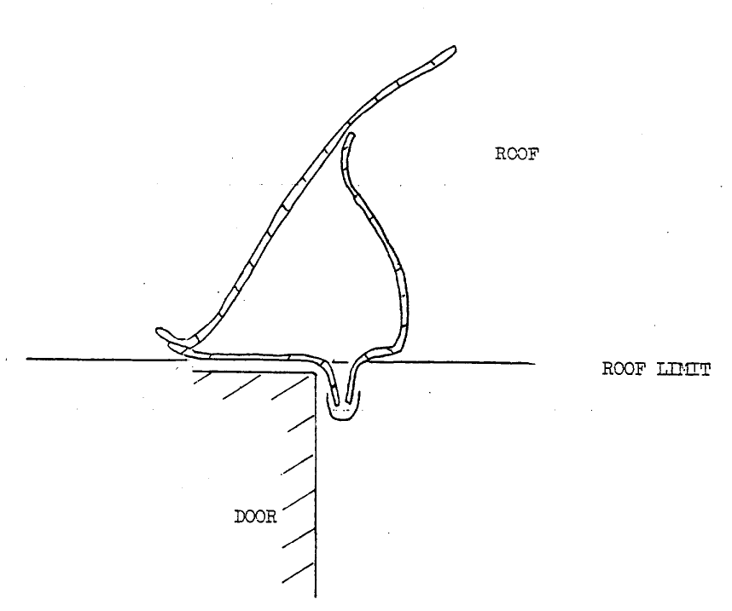

Roof | Jumts
Roof limit | Jumta robeža
Door | Durvis

2.7. punkts

Nenoņemamu aizmugures logu uzskata par cietu konstrukcijas elementu.

Automašīnas ar nenoņemamiem aizmugures logiem no cieta materiāla uzskata par automašīnām ar atveramiem jumtiem, kā noteikts 2.8. punktā.

5.1.1. punkts

Asa mala ir mala no cieta materiāla ar liekuma rādiusu, kas ir mazāks par 2,5 mm; izņēmums ir izvirzījumi, kas var būt mazāki par 3,2 mm, mērot no paneļa. Šajā gadījumā nepiemēro minimālo liekuma rādiusu ar nosacījumu, ka izvirzījuma augstums ir ne mazāks kā puse no tā platuma un tā malas nav asas.

Uzskata, ka režģi atbilst noteikumiem, ja tie atbilst šajā tabulā noteiktajam prasību minimumam:

mm

attālums starp elementiem | plakani elementi |  | noapaļoti elementi, rādiusa minimums
attālums starp elementiem | e/min. | rādiusa minimums | noapaļoti elementi, rādiusa minimums
0-10 | 1,5 | 0,25 | 0,5
10 - 15 | 2,0 | 0,33 | 0,75
15 - 20 | 3,0 | 0,50 | 1,25

RĀDIUSA MINIMUMS

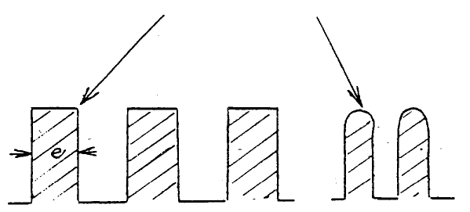

5.1.2. punkts

Testa laikā nosaka, vai stiegrojumam izmantotās detaļas trieciena zonā var pārvietoties vai izvirzīties uz āru, palielinot apdraudējumu pasažieriem vai traumu smagumu.

5.1.3. punkts

Šie divi jēdzieni (mērinstrumentu līmenis un apakšējā mala) var būt atšķirīgi. Tomēr šis punkts ir iekļauts 5.1. punktā (... virs mērinstrumentu paneļa līmeņa...) un tādēļ tas ir piemērojams tikai tad, ja šie abi jēdzieni ir kopā. Ja šie abi jēdzieni nav kopā, proti, ja mērinstrumentu paneļa apakšējā mala atrodas zem mērinstrumentu paneļa līmeņa, to aplūko saskaņā ar 5.3.2.1. punktu, atsaucoties uz 5.8. punktu.

5.1.4. punkts

Ja roktura vai galviņas platuma izmērs ir vienāds vai lielāks par 50 mm un tas atrodas zonā, kurā, ja tās platums būtu mazāks par 50 mm, maksimālo izvirzījumu noteiktu, izmantojot zveltņgalvas mēraparātu, kur 6. pielikuma 2. Punkts paredz, – maksimālo izvirzījumu nosaka saskaņā ar 6. pielikuma 1. punktu, proti, izmantojot sfēru ar 165 mm diametru un nosakot maksimālo “y” ass augstuma atšķirību.

Šķērsgriezuma laukumu jāmēra plaknē, kas ir paralēla virsmai, uz kuras ir uzmontēta konkrētā sastāvdaļa.

5.1.5. punkts

5.1.4. un 5.1.5. punkts viens otru papildina; piemēro 5.1.5. punkta pirmo teikumu (proti, 37,8 daN liels spēks pievilkšanai vai atdalīšanai) un pēc tam 5.1.4. punktu attiecībā uz pievilkšanu līdz izvirzījumam no 3,2 līdz 9,5 mm vai attiecībā uz atdalīšanu – 5.1.5. punkta abus pēdējos teikumus (šķērsgriezuma laukumu mēra pirms spēka piemērošanas). Tomēr, ja praktiskos apstākļos jāpiemēro 5.1.4. punkts (pievilkšana līdz attālumam zem 9,5 mm un virs 3,2 mm), būtu ērtāk pirms 5.1.5. punktā noteiktā 37,8 daN spēka piemērošanas pēc ražotāja izvēles pārbaudīt 5.1.4. punkta specifikācijas.

Spēks

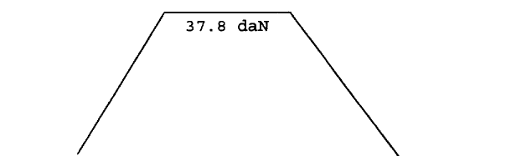

pievilkšana līdz attālumam, kas mazāks par 9,5 mm  5.1.4. punkts | atdalīšanās atlikušā laukuma daļa  ≤ 9,5 mm  5.1.5. punkts  (sākotnējās daļas laukums ≥ 6,5 cm²)

5.1.6. punkts

Tā kā tad, ja ir mīksti materiāli, prasības attiecas tikai uz cieto pamatu, izvirzījumu mēra tikai cietajam pamatam.

Nostiprinājuma cietības mērījumus veic paša testa objekta paraugiem. Ja, ņemot vērā materiāla stāvokli, nav iespējams veikt cietības mērījumu ar A nostiprinājuma metodi, novērtējumam izmanto salīdzināmus mērījumus.

5.2.1. punkts

Neaplūko kāju pedāļus, to plecus un tiešo centrālo mehānismu; aplūko apkārtējo balstu metālu.

Uzskata, ka aizdedzes atslēga atbilst šā punkta prasībām, ja tās spala izvirzītā daļa ir veidota no materiāla, kura A nostiprinājuma cietība ir no 60 līdz 80, un biezums ir vismaz 5 mm vai tā ir pārklāta ar materiālu, kura biezums uz visām virsmām ir vismaz 2 mm.

5.2.2. punkts

Kritērijs, kā noteikt, vai saskare ar stāvbremžu vadības ierīci ir iespējama, ir šādu ierīču pielietojums:

1. pielikumā noteiktā zveltņa imitācija, ja vadības ierīce atrodas virs mērinstrumentu paneļa vai tā līmenī (jāpārbauda saskaņā ar 5.1. punktu un trieciena zonā);

7. pielikumā noteiktais leņķis, ja vadības ierīces elements atrodas zem mērinstrumentu paneļa līmeņa (šajā gadījumā vadības sviru testē saskaņā ar 5.3.2.3. punktu).

5.2.3. punkts

Tehniskās specifikācijas, kas uzskaitītas 5.2.3. punktā, attiecas arī uz plauktiem un tām vadības pults detaļām zem mērinstrumentu paneļa līmeņa, kuras atrodas starp priekšējiem sēdekļiem, ar noteikumu, ka tie atrodas H punkta priekšpusē. Ja dobums ir noslēgts, to uzskata par cimdu nodalījumu un uz to neattiecas šīs specifikācijas.

5.2.3.1. punkts

Precizētie izmēri attiecas uz virsmu, pirms tai pievieno materiālu ar A nostiprinājuma cietību mazāk par 50 (sk. 5.2.4. punktu). Enerģijas izkliedēšanas testus veic pēc 4. pielikuma būtības.

5.2.3.2. punkts

Ja plaukts atdalās vai salūst, tas nedrīkst radīt bīstamības pazīmes; tas attiecas ne tikai uz apmali, bet arī uz citām malām, kas pielietotā spēka rezultātā vērstas uz pasažieru nodalījuma pusi.

Plaukta stiprāko daļu uzskata par piegulošu armatūrai. Tāpat “būtiski izkropļots” nozīmē, ka pielietotā spēka rezultātā plaukta novirzei, kas izmērīta no sākuma saskares punkta ar testa cilindru, jābūt locījumam vai deformācijai, kas redzama ar neapbruņotu aci. Elastīga deformācija ir pieņemama.

Testa cilindra garumam jābūt vismaz 50 mm.

5.3. punkts

“Citas detaļas” ir, piemēram, logu bultiņas, drošības jostu augšējās stiprinājuma vietas un citas detaļas, kas atrodas kāju novietošanas zonā un durvju pusē, ja vien šīs detaļas nav aplūkotas iepriekš vai uz tām attiecas izņēmums.

5.3.2. punkts

Uz telpu, kas atrodas starp priekšējo starpsienu un mērinstrumentu paneli, kura atrodas augstāk nekā mērinstrumentu paneļa apakšējā mala, neattiecas 5.3. punkta specifikācijas.

5.3.2.1. punkts

Rādiusam 3,2 mm apmērā jābūt visām saskarsmes sastāvdaļām, uz kurām attiecas 5.3. punkts, aplūkojot visos pielietojuma stāvokļos.

Izņēmums ir cimdu nodalījumi, ko aplūko tikai noslēgtā stāvoklī; drošības jostas parasti aplūko tikai aizdarītā stāvoklī, taču jebkurai detaļai, kurai ir noteikts novietojums, šādā stāvoklī jāatbilst arī 3,2 mm rādiusa prasībai.

5.3.2.2. punkts

Atskaites virsmu nosaka, ar 2 daN spēku piemērojot ierīci, kas aprakstīta 6. pielikuma 2. punktā. Ja tas nav iespējams, izmanto 6. pielikuma 1. punktā aprakstīto metodi ar 2 daN spēku.

Bīstamu izvirzījumu novērtēšana ir tās iestādes ziņā, kas atbild par testu veikšanu.

Pat tad, ja sākotnējais izvirzījums ir mazāks par attiecīgi 35 vai 25 mm, piemēro 37,8 daN spēku. Izvirzījumu mēra zem piemērotās slodzes.

Horizontālo garenvirziena 37,8 daN spēku parasti piemēro ar zveltni, kam ir plakans gals, ne vairāk kā 50 mm diametrā, bet ja tas nav iespējams, var izmantot līdzvērtīgu metodi, piemēram, noņemot šķēršļus.

5.3.2.3. punkts

Vistālāk izvirzītā daļa attiecībā uz pārnesumu pārslēga sviru ir tā roktura vai galviņas daļa, ar ko pirmo saskaras vertikālā šķērsplakne, kuru pārvieto gareniskā, horizontālā virzienā. Ja kāda no pārnesumu pārslēga sviras vai rokas bremzes daļām atrodas virs H punkta, šī svira jāaplūko tā, it kā tā visa atrastos virs H punkta līmeņa.

5.3.4. punkts

Ja horizontālā(-ās) plakne(-es), kas šķērso zemāko priekšējo un aizmugurējo sēdekļu H punktu, nesakrīt, tad nosaka vertikālu plakni, kura ir perpendikulāra transportlīdzekļa garenvirziena asij un kura šķērso priekšējā sēdekļa H punktu. Atbrīvoto zonu tad aplūkos atsevišķi gan priekšējam, gan aizmugurējam pasažieru nodalījumam saistībā ar to H punktu un līdz iepriekšnoteiktajai vertikālajai plaknei.

5.3.4.1. punkts

Pārvietojamus saules aizsegus jāaplūko visos lietošanas stāvokļos. Saules aizsegu rāmjus neuzskata par cietiem pamatiem (sk. 5.3.5. punktu).

5.4. punkts

Kad pārbauda jumtu, lai izmērītu tos izvirzījumus un detaļas, kam var pieskarties ar lodi, kuras diametrs ir 165 mm, griestu apšuvums ir jānoņem. Novērtējot precizētos rādiusus, ņem vērā proporcijas un īpašības, kas ir attiecināmas uz griestu apšuvuma materiāliem. Jumta testējamais laukumam jāsniedzas priekšā un virs šķērsplaknes, kuru ierobežo aizmugurējā sēdeklī novietotā manekena torsa atskaites līnija.

5.4.2.1. punkts

(“Asu malu” definīciju sk. 5.1.1. punktā).

Lejupvērstu izvirzījumu jumtam parasti jāmēra saskaņā ar 6. pielikuma 1. punktu.

Izvirzītās detaļas platumu mēra taisnā leņķī attiecībā pret izvirzījuma līniju. Jo īpaši cietais jumta ribojums nedrīkst izvirzīties no jumta iekšējās virsmas vairāk par 19 mm.

5.5. punkts

Visām atveramu jumtu ribām jāatbilst 5.4. punktam, ja sfērai ar 165 mm diametru iespējams ar tām saskarties.

5.5.1.2., 5.5.1.2.1., 5.5.1.2.2. punkts

Atvēršanas un vadības ierīcēm miera stāvoklī un ar aizvērtu jumtu jāatbilst visiem precizētajiem nosacījumiem.

5.5.1.2.3. punkts

Pat tad, ja sākotnējais izvirzījums ir mazāks par 25 mm, piemēro 37,8 daN spēku. Izvirzījumu mēra zem piemērotās slodzes.

Parasti, 37,8 daN spēku, ko piemēro trieciena virzienā, kurš 4. pielikumā noteikts kā pieskare zveltņgalvas trajektorijai, piemēro ar tāda zveltņa palīdzību, kam ir plakans gals un diametrs ne vairāk kā 50 mm, bet, ja tas nav iespējams, var izmantot līdzvērtīgu metodi, piemēram, noņemot šķēršļus.

“Miera stāvoklis” ir vadības ierīces stāvoklis, kad tā ir slēgta.

5.6. punkts

Pārveidojamo virsējo daļu stieņu sistēma neietver pretapgāšanās stieni.

5.6.1. punkts

Priekšējā stikla rāmja augšējā daļa sākas virs priekšējā stikla caurspīdīgās kontūras.

5.7.1.1. punkts

“Asas malas” definīciju sk. 5.1.1. punktā.

5.7.1.2. punkts

Nosakot galvas trieciena zonu priekšējo sēdekļu atzveltnē, par šīs sēdekļa atzveltnes sastāvdaļu uzskata jebkuru konstrukciju, kas nepieciešama sēdekļa atzveltnes atbalstam.

5.7.1.2.3. punkts

Arī sēdekļu rāmju polsterējums nedrīkst būt bīstami raupja virsma un asas malas, kas varētu palielināt transportlīdzeklī sēdošajiem iespēju gūt smagus miesas bojājumus.
1. PIELIKUMS

GALVAS TRIECIENA ZONAS NOTEIKŠANA

2.1.1.2. punkts

Izvēle starp abām augstuma noteikšanas metodēm paliek ražotāja ziņā.

2.2. punkts

Nosakot saskares punktus, mēraparāta rokas garumu konkrētās darbības laikā nemaina. Katra darbība sākas no vertikāla stāvokļa.

3. punkts

25,4 mm izmērs ir mērījums no horizontālās plaknes, kura šķērso H punktu, līdz horizontālajai pieskarei zveltņgalvas zemākajam profilam.

4. PIELIKUMS

ENERĢIJU IZKLIEDĒJOŠU MATERIĀLU TESTĒŠANAS PROCEDŪRA

1.4. punkts

Attiecībā uz jebkuras sastāvdaļas lūzumu enerģijas izkliedēšanas testa laikā skatīt piezīmi par 5.1.2. punktu.
5. PIELIKUMS

PROCEDŪRA, KĀ NOTEIKT PUNKTU H UN FAKTISKO TORSA LEŅĶI MEHĀNISKO TRANSPORTLĪDZEKĻU SĒDVIETĀM

4. punkts

Lai noteiktu H punktu jebkuram sēdeklim, pārējos sēdekļus vajadzības gadījumā var izņemt.

1. pielikums.

GALVAS TRIECIENA ZONAS NOTEIKŠANA

1. Galvas trieciena zonu veido visas transportlīdzekļa iekšējās virsmas, kas nav stiklotas un kas var nonākt statiskā kontaktā ar sfērisko galvu, kuras diametrs ir 165 mm, kura ir mēraparāta būtiska sastāvdaļa un kuras attālums no locītavas centrālā punkta līdz galvas augšai ir nepārtraukti regulējami no 736 mm līdz 840 mm.

2. Iepriekšminēto zonu nosaka ar šādu procedūru vai tās grafisko ekvivalentu:

2.1. Mēraparāta centrālo punktu katram sēdvietas stāvoklim, ko paredzējis ražotājs, novieto šādi:

2.1.1. bīdāmiem sēdekļiem:

2.1.1.1. H punktā (sk. 5. pielikumu) un

2.1.1.2. tajā punktā, kas atrodas horizontāli 127 mm uz priekšu no H punkta un augstumā, kas rodas H punkta augstuma izmaiņu rezultātā, ko izraisa nobīde uz priekšu par 127 mm vai 19 mm.

2.1.2. nebīdāmiem sēdekļiem:

2.1.2.1. attiecīgā sēdekļa H punktā.

2.2. Katrai dimensijai jānosaka visus saskares punktus, kas atrodas uz priekšu no H punkta, – no centrālā punkta līdz galvas augšai, ko vien iespējams izmērīt ar mēraparātu transportlīdzekļa iekšienē.

2.2.1. Ja zveltņgalva, kuras roka noregulēta minimālajā garumā, no H punkta daļēji apklāj priekšējo sēdekli, šai konkrētajai darbībai nenosaka saskares punktu.

2.3. Nostādot mēraparātu vertikāli, nosaka iespējamos saskares punktus, griežot to uz priekšu un atpakaļ caur visiem vertikālo plakņu lokiem līdz 90° leņķim katrā pusē transportlīdzekļa gareniskajai vertikālajai plaknei, kas šķērso H punktu.

2.3.1. Lai noteiktu saskares punktus, mēraparāta rokas garumu konkrētās kustības laikā nemaina. Katru kustību sāk no vertikāla stāvokļa.

3. “Saskares punkts” ir punkts, kurā iekārtas galva saskaras ar transportlīdzekļa iekšpuses daļu. Maksimālā kustība lejup ir kustība uz leju līdz stāvoklim, kad galva pieskaras horizontālajai plaknei, kura atrodas 25,4 mm virs H punkta.
2. pielikums

PAZIŅOJUMS

(maksimālais izmērs: A4 (210 x 297 mm))


Izdevējiestāde: Administratīvās iestādes nosaukums
..........................................................
..........................................................
..........................................................
1

par 2 APSTIPRINĀJUMA PIEŠĶIRŠANU

APSTIPRINĀJUMA ATTIECINĀŠANU UZ CITU TIPU
APSTIPRINĀJUMA ATTEIKUMU
APSTIPRINĀJUMA ATSAUKŠANU

PILNĪGA RAŽOŠANAS PĀRTRAUKŠANA

attiecībā uz transportlīdzekļa tipu, pamatojoties uz tā iekšējo apdari, atbilstoši Noteikumiem Nr. 21.

Apstiprinājuma Nr.: ......... Attiecinājuma Nr.: ........

1. Transportlīdzekļa tirdzniecības nosaukums vai preču zīme

2. Transportlīdzekļa tips:

3. Ražotāja nosaukums un adrese:

4. Ražotāja pārstāvja nosaukums un adrese, ja tāds ir.

5. Transportlīdzeklis nodots apstiprināšanai (datums)

6. Tehniskais dienests, kas atbild par atbilstības pārbaužu veikšanu:

7. Testa protokola datums:

8. Testa protokola numurs:

9. Piezīmes: Transportllīdzekļa tips (sedans, furgons)

10. Apstiprinājuma marķējuma atrašanās vieta

11. Apstiprinājums piešķirts/attiecināts uz citu tipu/atteikts/anulēts²

12. Attiecinājuma iemesls (attiecīgā gadījumā):

13. Vieta

14. Datums:

15. Paraksts

Šim paziņojumam ir pievienots to dokumentu saraksts, kas ir deponēti administratīvajam dienestam, kurš piešķīris apstiprinājumu, un tie ir pieejami pēc pieprasījuma.

3. pielikums

Apstiprinājuma zīmju IZKĀRTOJUMS

A paraugs

(sk. šo noteikumu 4.4. punktu)

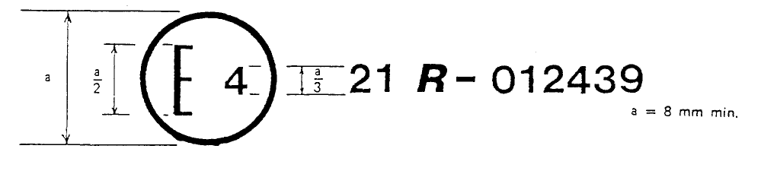

a = 8 mm min. | a = vismaz 8mm

Iepriekš attēlotais apstiprinājuma marķējums, kas piestiprināts transportlīdzeklim, norāda, ka konkrētais transportlīdzekļa tips attiecībā uz tā iekšējo apdari ir apstiprināts Nīderlandē (E 4) ar numuru 012439. Apstiprinājuma numura divi pirmie cipari norāda, ka apstiprinājums piešķirts saskaņā ar prasībām, kas paredzētas Noteikumos Nr. 21, kuri grozīti ar 01. grozījumu sēriju.

B paraugs

(sk. šo noteikumu 4.5. punktu)

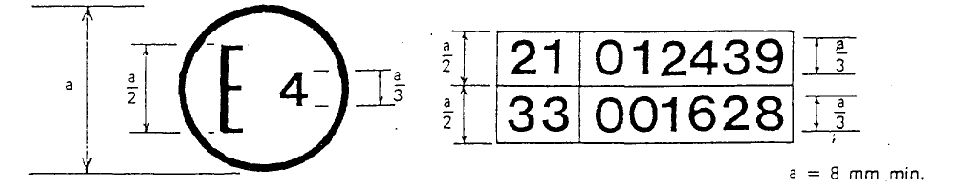

a = 8 mm min. | a = vismaz 8mm

Šis transportlīdzeklim piestiprinātais apstiprinājuma marķējums parāda, ka attiecīgais transportlīdzekļa tips ir apstiprināts Nīderlandē (E 4) atbilstoši Noteikumiem Nr. 21 un Nr. 331. Pirmie divi apstiprinājuma numura cipari norāda, ka šo apstiprinājumu piešķiršanas dienā Noteikumos Nr. 21 bija iekļauta 01. grozījumu sērija, bet Noteikumi Nr. 33 vēl nebija grozīti.

4. pielikums

ENERĢIJU IZKLIEDĒJOŠU MATERIĀLU TESTĒŠANAS PROCEDŪRA

1. Uzstādīšana; testa iekārta; procedūra

1.1. Uzstādīšana

1.1.1. Sastāvdaļu, kura izgatavota no enerģiju izkliedējošiem materiāliem, uzmontē un testē uz konstrukcijas nesošā elementa, uz kura tā ir uzstādāma transportlīdzeklim. Ja iespējams, testēšanu ieteicams izdarīt tieši uz karkasa. Konstrukcijas elementu vai virsbūvi stingri piestiprina pārbaudes stendam tā, lai tas nekustētos, kad uz to iedarbojas.

1.1.2. Tomēr, pēc ražotāja lūguma, sastāvdaļu var uzmontēt uz aprīkojuma, kas imitē uzstādīšanu uz transportlīdzekļa, ar nosacījumu, ka agregātam, kuru veido sastāvdaļa un stiprinājums, ir tāds pats ģeometrisks izvietojums, tā cietības pakāpe nav zemāka, bet spēja izkliedēt enerģiju nav augstāka kā īstajam agregātam, kuru veido attiecīgā sastāvdaļa un konstrukcijas nesošais elements.

1.2. Testa iekārta

1.2.1. Šī iekārta sastāv no svārsta, kura ass balstās uz lodīšu gultņiem un kura samazinātā masa1 tā trieciena centrā ir 6,8 kg. Svārsta zemākais gals sastāv no cietas zveltņgalvas, kuras diametrs ir 165 mm un kuras centrs sakrīt ar svārsta trieciena centru.

1.2.2. Zveltņgalvu aprīko ar diviem akselerometriem un ātruma devēju, un šim aprīkojumam jānodrošina vērtību mērīšana trieciena virzienā.

1.3. Reģistrācijas kontrolierīces

Reģistrācijas kontrolierīcēm jābūt tādām, ar kurām var izdarīt mērījumus ar šādu precizitātes pakāpi.

1.3.1. Paātrinājums:

precizitāte = ± 5% no faktiskās vērtības;

frekvenču raksturlīkne = līdz 1 000 Hz;

transversālā jutība = > 5% no zemākā skalas punkta.

1.3.2. Ātrums:

precizitāte = ± 2,5% no faktiskās vērtības;

jūtība = 0,5 km/h.

1.3.3. Laika reģistrēšana:

aprīkojumam jāļauj reģistrēt darbību visā tās laikā un veikt nolasījumus vienā sekundes tūkstošdaļā;

trieciena sākumu pirmās saskares brīdī starp zveltņgalvu un testējamo sastāvdaļu atzīmē reģistros, kurus izmanto testa analīzei.

1.4. Testa procedūra

1.4.1. Katrā testējamās virsmas trieciena punktā trieciena virziens ir pieskare 1. pielikumā noteiktā mēraparāta zveltņgalvas trajektorijai.

1.4.1.1. Lai testētu šo noteikumu 5.3.4.1. un 5.4.2.2. punktā minētās detaļas, mēraparāta roku pagarina, līdz tā saskaras ar aplūkojamo detaļu, līdz 1 000 mm robežai starp centrālo punktu un iekārtas galvas augšējo punktu. Tomēr uz jebkuru 5.4.2.2. punktā minēto jumta ribojumu, ar ko nevar panākt saskari, arī turpmāk attiecas šo noteikumu 5.4.2.1. punkta prasības, izņemot prasības saistībā ar izvirzītās daļas augstumu.

1.4.2. Ja leņķis starp trieciena virzienu un virsmas perpendikulu trieciena punktā ir 5° vai mazāks, testu veic tā, lai svārsta pieskare sitiena centra trajektorijai sakristu ar trieciena virzienu. Zveltņgalvai jāatduras pret testējamo sastāvdaļu ar ātrumu 24,1 km/h; šo ātrumu sasniedz vai nu ar vilces enerģiju, vai izmantojot papildu dzinēju.

1.4.3. Ja leņķis starp trieciena virzienu un virsmas perpendikulu trieciena punktā ir lielāks nekā 5°, testu var veikt tā, lai svārsta pieskare sitiena centra trajektorijai sakristu ar trieciena centra perpendikulu. Tad testa ātrumu jāsamazina līdz ātruma parastā komponenta vērtībai, kas noteikta 1.4.2. punktā.

2. Rezultāti

2.1. Testos, ko veic saskaņā ar iepriekšminētajām procedūrām, zveltņgalvas ātruma samazināšanās nedrīkst pārsniegt 80 g nepārtraukti vairāk kā 3 sekundes simtdaļas. Palēninājuma pakāpe, ko ņem vērā, ir divu deselerometru nolasījumu vidējais rādītājs.

3. Līdzvērtīgas procedūras

3.1. Līdzvērtīgas testa procedūras ir atļautas ar nosacījumu, ka var iegūt iepriekš 2. punktā noteiktos rezultātus.

3.2. Atbildību par līdzvērtības pierādīšanu attiecībā uz citu metodi, kas nav aprakstīta 1. punktā, uzņemas persona, kas izmanto šādu metodi.

5. pielikums

PROCEDŪRA, KĀ NOTEIKT PUNKTU H UN FAKTISKO TORSA LEŅĶI MEHĀNISKO TRANSPORTLĪDZEKĻU SĒDVIETĀM

1. MĒRĶIS

Šajā pielikumā aprakstīto procedūru izmanto, lai noteiktu punkta “H” atrašanās vietu un faktisko torsa leņķi vienai vai vairākām mehānisko transportlīdzekļu sēdvietām un pārbaudītu iegūtos datus, salīdzinot tos ar transportlīdzekļa ražotāja dotajām specifikācijām.1

2 . DEFINĪCIJAS

Šajā pielikumā:

2.1. “atskaites dati” ir viens vai vairāki šādi sēdvietas parametri:

2.1.1. punkts H un punkts R, un to attiecība,

2.1.2. faktiskais torsa leņķis un projektētais torsa leņķis un to attiecība.

2.2. “punkta H trīsdimensiju manekens” (3-D H manekens) ir ierīce, ko izmanto, lai noteiktu H punktu un faktiskos torsa leņķus. Šī ierīce ir aprakstīta šā pielikuma 1. papildinājumā.

2.3. “H punkts” ir tā 3-D H manekena torsa un augšstilba šarnīra centrs, kas uzstādīts transportlīdzekļa sēdeklī saskaņā ar šā pielikuma 4. punktu. punkts H atrodas ierīces viduslīnijas vidū starp 3-D H manekenam abās pusēs redzamajiem punkta H ass galiem. Punkts H teorētiski atbilst punktam R (pielaides sk. 3.2.2. apakšpunktā). Pēc punkta “H” noteikšanas saskaņā ar 4. punktā aprakstīto procedūru to uzskata par fiksētu attiecībā pret sēdekļa spilvena konstrukciju un uzskata, ka tas pārvietojas, ja sēdeklis tiek regulēts.

2.4. “R punkts” jeb “sēdvietas atskaites punkts” ir projektētais punkts, ko katrai sēdvietai nosaka transportlīdzekļa ražotājs un attiecībā pret trīsdimensiju koordinātu sistēmu;

2.5. “torsa līnija” ir 3-D H manekena zondes viduslīnija, kad zonde ir pilnībā atvirzīta atpakaļ;

2.6. “faktiskais torsa leņķis” ir leņķis, ko mēra starp vertikālu līniju, kura iet caur punktu H, un torsa līniju, izmantojot 3-D H manekena muguras leņķa kvadrantu. Faktiskais torsa leņķis teorētiski atbilst projektētajam torsa leņķim (pielaides sk. 3.2.2. apakšpunktā).

2.7. “projektētais torsa leņķis” ir leņķis, ko mēra starp vertikālu līniju, kura iet caur R punktu, un torsa līniju stāvoklī, kas atbilst projektētajam sēdekļa atzveltnes stāvoklim, kuru nosaka transportlīdzekļa ražotājs;

2.8. “transportlīdzeklī sēdošās personas vidusplakne” (C/LO) ir katrā izraudzītajā sēdvietā novietotā 3-D H manekena vidusplakne; to attēlo punkta H koordināta uz y ass. Atsevišķiem sēdekļiem sēdekļa vidējā plakne sakrīt ar transportlīdzeklī esošas personas vidējo plakni. Citiem sēdekļiem transportlīdzeklī esošas personas vidējo plakni nosaka ražotājs;

2.9. “trīsdimensiju koordinātu sistēma” ir šā pielikuma 2. papildinājumā aprakstītā sistēma;

2.10. “atskaites punkti” ir tādi fiziski punkti (caurumi, virsmas, zīmes vai robojumi) uz transportlīdzekļa virsbūves, ko nosaka ražotājs;

2.11. “transportlīdzekļa mērīšanas stāvoklis” ir transportlīdzekļa stāvoklis, ko nosaka atskaites punktu koordinātas trīsdimensiju koordinātu sistēmā.

3 . PRASĪBAS

3.1. Datu noformējums

Par katru sēdvietu visus turpmāk uzskaitītos atskaites datus, ja tie vajadzīgi, lai pierādītu atbilstību šo noteikumu normām, vai attiecīgu šo datu daļu noformē, kā norādīts šā pielikuma 3. papildinājumā:

3.1.1. punkta R koordinātas trīsdimensiju atsauces sistēmā;

3.1.2. projektēto torsa leņķi;

3.1.3. visi rādītāji, kas vajadzīgi sēdekļa noregulēšanai (ja tas ir regulējams) mērīšanas stāvoklī, kurš noteikts 4.3. apakšpunktā.

3.2. Attiecība starp mērījumu datiem un konstrukcijas specifikācijām

3.2.1. H punkta koordinātas un faktisko torsa leņķa vērtību, ko iegūst turpmāk 4. punktā izklāstītajā procedūrā, attiecīgi salīdzina ar R punkta koordinātām un ražotāja norādīto projektēto torsa leņķa vērtību.

3.2.2. Punkta R un punkta H relatīvo novietojumu un attiecību starp projektēto torsa leņķi un faktisko torsa leņķi sēdvietai uzskata par apmierinošu, ja punkts H, kā norāda tā koordinātas, atrodas kvadrātā, kura malas ir 50 mm garas un kura diagonāles krustojas punktā R, un ja faktiskais torsa leņķis ir 5° robežās no projektētā torsa leņķa.

3.2.3. Ja šie nosacījumi ir ievēroti, punktu R un projektēto torsa leņķi izmanto, lai pierādītu atbilstību šiem noteikumiem.

3.2.4. Ja punkts H vai faktiskais torsa leņķis neatbilst 3.2.2. apakšpunkta prasībām, tad punktu H un faktisko torsa leņķi nosaka vēl divas reizes (pavisam trīs reizes). Ja divu no šīm trim darbībām rezultāti atbilst prasībām, piemēro 3.2.3. apakšpunkta nosacījumus.

3.2.5. Ja vismaz divu šo 3.2.4. apakšpunktā aprakstīto darbību rezultāti neatbilst 3.2.2. apakšpunkta prasībām vai ja pārbaudi nevar veikt, jo transportlīdzekļa ražotājs nav sniedzis informāciju attiecībā uz punkta R atrašanās vietu vai attiecībā uz projektēto torsa leņķi, izmanto trīs izmērīto punktu (masas) centru vai trīs izmērīto leņķu vidējo rādītāju un uzskata to par piemērojamu visos gadījumos, kad šajos noteikumos minēts punkts R vai projektētais torsa leņķis.

4. PUNKTA “H” UN FAKTISKĀ TORSA LEŅĶA NOTEIKŠANAS PROCEDŪRA

4.1. Pēc ražotāja ieskata transportlīdzekli sākotnēji tur 20 ± 10° C temperatūrā, lai nodrošinātu, ka sēdekļa materiāls sasniedz istabas temperatūru. Ja uz pārbaudāmā sēdekļa neviens nav sēdējis, 70-80 kg smags cilvēks divas reizes pa vienai minūtei apsēžas vai 70-80 kg smaga ierīce tiek novietota uz sēdekļa, lai saspiestu tā spilvenu un atzveltni. Pēc ražotāja pieprasījuma vismaz 30 minūtes pirms 3-D H manekena uzstādīšanas neviens sēdekļa komplekts netiek noslogots.

4.2. Transportlīdzeklis atrodas mērīšanas stāvoklī, kas noteikts 2.11. apakšpunktā.

4.3. Ja sēdeklis ir regulējams, to vispirms noregulē vistālāk atpakaļ normālā braukšanas stāvoklī, ko norādījis transportlīdzekļa ražotājs, ņemot vērā tikai sēdekļa regulēšanu garenvirzienā, izņemot sēdekļa gājienu, kurš nav paredzēts normāliem braukšanas stāvokļiem. Ja ir citi sēdekļa regulēšanas veidi (vertikāli, leņķa, sēdekļu atzveltnes utt.), tad ar tiem noregulē stāvoklī, ko noteicis transportlīdzekļa ražotājs. Balstiekārtas sēdekļiem vertikālo stāvokli stingri nofiksē atbilstoši normālajam braukšanas stāvoklim, ko noteicis ražotājs.

4.4. Sēdvietas virsmu, kas saskaras ar 3-D H manekenu, pārklāj ar pietiekami lielu un atbilstošas faktūras kokvilnas muslīnu, kas raksturots kā vienkāršs kokvilnas audums ar 18,9 pavedieniem uz vienu cm² un svaru 0,228 kg/m² vai trikotāžas vai neausta drāna ar līdzvērtīgiem parametriem. Ja sēdekli testē ārpus transportlīdzekļa, grīdai, uz kuras novieto sēdekli, jābūt ar tādiem pašiem pamatparametriem2 kā transportlīdzekļa grīdai, uz kuras sēdekli paredzēts izmantot.

4.5. 3-D H manekena pamatnes un muguras daļas komplektu noliek tā, lai transportlīdzeklī esošās personas vidējā plakne (C/LO) sakristu ar 3-D H manekena vidējo plakni. Pēc ražotāja pieprasījuma 3-D H manekenu drīkst pavirzīt uz iekšu attiecībā pret C/LO, ja 3-D H manekens atrodas tik tālu uz āru, ka sēdekļa mala neļauj 3-D H manekenu regulēt.

4.6. Pēdas un apakšstilba komplektus pieliek pamatnes komplektam vai nu pa vienam, vai izmantojot T veida stieņa un apakšstilbu komplektu.

Līnija, kas iet caur redzamajiem punkta H ass galiem, ir paralēla zemei un perpendikulāra sēdekļa vidējai garenplaknei.

4.7. 3-D H manekena pēdu un kāju stāvokli noregulē šādi: 4.7.1. Izraudzītā sēdvieta: vadītāja un malējā priekšējā pasažiera sēdvieta.

4.7.1.1. Abus pēdu un kāju komplektus pavirza uz priekšu tā, lai pēdas atrastos dabiskā stāvoklī uz grīdas, ja vajadzīgs, starp vadības pedāļiem. Ja iespējams, kreiso pēdu novieto apmēram tādā pašā attālumā pa kreisi no 3-D H manekena vidējās plaknes kā labo pēdu pa labi. Līmeņrādi, ar ko pārbauda 3-D H manekena šķērsvirziena novietojumu, pavērš horizontāli, vajadzības gadījumā regulējot pamatni vai pavirzot kājas un pēdas komplektu uz aizmuguri. Līnija, kas iet caur redzamajiem punkta H ass galiem, paliek perpendikulāra sēdekļa vidus garenplaknei.

4.7.1.2. ja kreiso kāju nevar novietot paralēli labajai kājai un kreiso pēdu nevar atbalstīt pret konstrukciju, kreiso pēdu pārvieto, līdz tā atbalstās. Saglabā redzamo ass galu orientāciju.

4.7.2. Izraudzītā sēdvieta: malējā aizmugurējā.

Attiecībā uz aizmugurējiem sēdekļiem vai papildu sēdekļiem, kājas novieto tā, kā noteicis ražotājs. Ja pēc tam pēdas balstās uz grīdas dažādos līmeņos, tad pēda, kas pirmā saskaras ar priekšējo sēdekli, kalpo par atskaites pēdu, un otru pēdu novieto tā, lai līmeņrādis, ar ko pārbauda ierīces sēdvietas šķērsvirziena novietojumu, būtu vērsts horizontāli.

4.7.3. Citas izraudzītās sēdvietas.

Jāievēro vispārējā procedūra, kas norādīta 4.7.1. apakšpunktā, izņemot to, ka pēdas jānovieto tā, kā noteicis transportlīdzekļa ražotājs.

4.8. Piestiprina apakšstilbu un augšstilbu smagumus un noregulē 3-D H manekenu.

4.9. Noliec muguras daļu uz priekšu līdz priekšējai atdurei un atvelk 3-D H manekenu no sēdekļa atzveltnes, izmantojot T veida stieni. 3-D H manekena stāvokli uz sēdekļa maina, izmantojot vienu no šādām metodēm.

4.9.1. Ja 3-D H manekens tiecas slīdēt atpakaļ, izmanto šādu procedūru. Ļauj 3-D H manekenam slīdēt atpakaļ, līdz uz priekšu vērstā horizontālā ierobežotājslodze uz T veida stieni vairs nav vajadzīga, t. i., līdz pamatne saskaras ar sēdekļa atzveltni. Vajadzības gadījumā maina apakšstilba stāvokli.

4.9.2. Ja 3-D H manekens netiecas slīdēt atpakaļ, izmanto šādu procedūru. Liek 3-D H manekenam slīdēt atpakaļ, izmantojot uz aizmuguri vērstu horizontālu slodzi T veida stienim, līdz pamatne saskaras ar sēdekļa atzveltni (sk. šā pielikuma 1. papildinājuma 2. attēlu).

4.10. Izmanto 100 ± 10 N slodzi 3-D H manekena muguras daļas komplektam vietā, kur krustojas gūžas leņķa kvadrants un T veida stieņa virsma. Slodzes pielikšanas virzienu saglabā līnijā, kas iet gar minēto krustpunktu uz punktu tieši virs augšstilba stieņa (sk. šā pielikuma 1. papildinājuma 2. attēlu). Tad uzmanīgi atvirza muguras daļu atpakaļ līdz sēdekļa atzveltnei. Procedūras atlikušajā daļā jāparūpējas, lai novērstu 3-D H manekena slīdēšanu uz priekšu.

4.11. Uzstāda labā un kreisā gurna smagumus un tad pēc kārtas astoņus torsa smagumus. Saglabā 3-D H manekena līmeni.

4.12. Muguras daļu noliec uz priekšu, lai sēdekļa atzveltni atbrīvotu no spiediena. Pašūpo 3-D H manekenu no vienas puses uz otru 10° lielā lokā (5° uz katru pusi no vertikālās vidusplaknes), izdarot trīs pilnus ciklus, lai nepieļautu, ka starp 3-D H manekenu un sēdekli rodas berze.

Kamēr manekenu šūpo, 3-D H manekena T veida stienis var tiekties novirzīties no noteiktā horizontālā un vertikālā stāvokļa. Tāpēc T veida stienis jāstabilizē, pieliekot attiecīgu sānisku slodzi šūpošanas laikā. Jābūt uzmanīgiem, turot T veida stieni un šūpojot 3-D H manekenu, lai nodrošinātu, ka nekādas nejaušas ārējas slodzes netiek pieliktas vertikālā virzienā vai virzienā uz priekšu un atpakaļ.

Šajā laikā 3-D H manekena pēdas nevajag stabilizēt vai turēt. Ja pēdas maina stāvokli, tām uz brīdi jāļauj palikt šajā stāvoklī.

Uzmanīgi atliec muguras daļu atpakaļ līdz sēdekļa atzveltnei un pārbauda, vai abi līmeņrāži ir nulles stāvoklī. Ja 3-D H manekena šūpošanas darbības laikā ir notikusi pēdu kustība, to stāvoklis jāmaina šādi:

Pārmaiņus paceļ katru pēdu no grīdas tikai tik, cik vajadzīgs, lai nerastos pēdas papildu kustība. Šīs pacelšanas laikā kājas brīvi griežas un netiek pieliktas nekādas uz priekšu vērstas vai sānu slodzes. Kad katru pēdu noliek atpakaļ lejup vērstā stāvoklī, papēdim jāsaskaras ar tam paredzēto konstrukciju.

Pārbauda, vai sānu līmeņrādis ir nulles stāvoklī; vajadzības gadījumā muguras daļas augšpusē pieliek sānu slodzi, kas ir pietiekama, lai noregulētu 3-D H manekena pamatni uz sēdekļa.

4.13. Turot T veida stieni, lai 3-D H manekens neslīdētu uz priekšu pa sēdekļa spilvenu:

a) atvirza muguras daļu atpakaļ pie sēdekļa atzveltnes,

b) muguras leņķa stienim pēc kārtas pieliek un atņem tādu uz aizmuguri vērstu horizontālu slodzi, kas nepārsniedz 25 N, tādā augstumā, kurš ir aptuveni torsa smagumu centrā, līdz gūžas leņķa kvadranta rādījumi liecina, ka pēc slodzes atņemšanas ir panākts stabils stāvoklis. Uzmana, lai uz 3-D H manekenu netiktu pieliktas ārējas uz leju vērstas slodzes vai sānu slodzes. Ja 3-D H manekena līmenis jāregulē atkārtoti, muguras daļu pagriež uz priekšu, noregulē vēlreiz un atkārto 4.12. apakšpunktā minēto procedūru.

4 .14. Veic visus mērījumus:

4.14.1. H punkta koordinātas mēra attiecībā uz trīsdimensiju atsauces sistēmu.

4.14.2. Faktisko torsa leņķi nolasa 3-D H manekena muguras leņķa kvadrantā, kad zonde ir pilnībā atvirzīta atpakaļ.

4.15. Ja vēlams atkārtoti uzstādīt 3-D H manekenu, vismaz 30 minūtes pirms atkārtotās uzstādīšanas sēdekļu komplektu nenoslogo. 3-D H manekenu neatstāj uzliktu uz sēdekļa komplekta ilgāk nekā vajadzīgs testa veikšanai.

4.16. Ja sēdekļus vienā rindā var uzskatīt par līdzīgiem (sols, vienādi sēdekļi utt.), tad katrai sēdekļu rindai nosaka tikai vienu punktu H un vienu “faktisko torsa leņķi”, šā pielikuma 1. papildinājumā aprakstīto 3-D H manekenu nosēdinot vietā, ko uzskata par reprezentatīvu šai rindai. Šī vieta ir:

4.16.1. priekšējā rindā — vadītāja sēdeklis;

4.16.2. aizmugurējā rindā vai rindās – malējais sēdeklis.

5. pielikuma 1. papildinājums

H PUNKTA TRĪSDIMENSIJU MANEKENA APRAKSTS*

(3-D H manekens)

1. Muguras daļa un pamatne

Muguras daļa un pamatne būvēta no kompozīta plastmasas un metāla; tās imitē cilvēka rumpi un augšstilbus, un tām ir mehāniska vira punktā “H”. Kvadrants ir piestiprināts pie zondes, kuras vira ir punktā “H”, lai mērītu faktisko torsa leņķi. Pēc regulējama augšstilba stieņa, kas piestiprināts pie pamatnes, nosaka augšstilbu viduslīniju, un šis stienis ir bāzes līnija gūžas leņķa kvadrantam.

2. Ķermeņa un kāju elementi

Apakšstilba daļas pievieno pamatnes komplektam ar T veida stieni, kas savieno ceļgalus un kas ir regulējamā augšstilba stieņa sānu pagarinājums. Kvadranti ir iekļauti apakšstilbu daļās, lai mērītu ceļgalu leņķus. Kurpju un pēdu komplektus kalibrē, lai mērītu pēdas leņķi. Ar diviem līmeņrāžiem nosaka ierīces stāvokli telpā. Ķermeņa elementus un smagumus novieto attiecīgos smaguma centros, lai nodrošinātu sēdekļa iespiedumu, kas līdzvērtīgs iespiedumam, kuru radītu 76 kg smags vīrietis. Visas 3-D H manekena locītavas jāpārbauda, lai tās brīvi kustētos bez ievērojamas berzes.

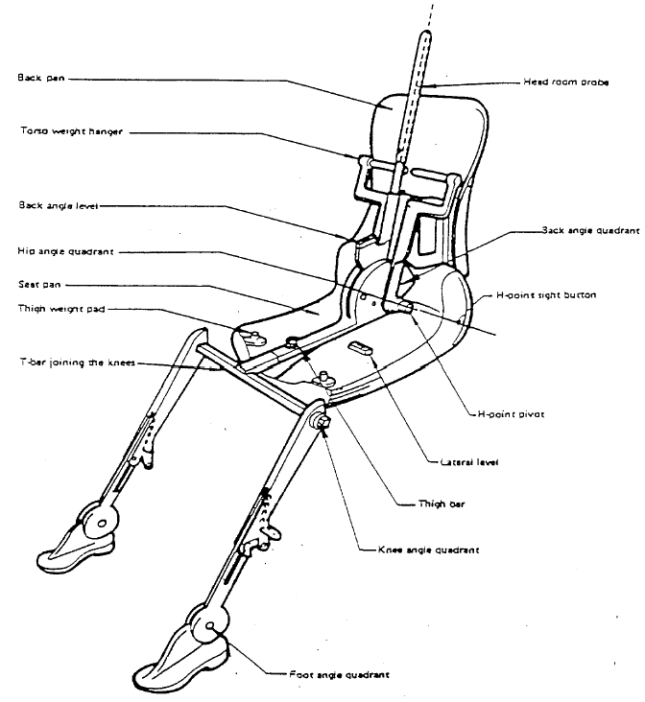

Back pan | Muguras daļa
Torso weight hanger | Torsa atsvaru kronšteins
Back angle level | Muguras leņķa līmeņrādis
Hip angle quadrant | Gūžas leņķa kvadrants
Seat pan | Pamatne
Thigh weight pad | Augšstilba atsvara paliktnis
T-bar joining the knees | T veida stienis, kas savieno ceļgalus
Foot angle quadrant | Pēdas leņķa kvadrants
Head room probe | Gabarītaugstuma zonde
Back angle quadrant | Muguras leņķa kvadrants
H-point sight button | Punkta “H” ass redzamais gals
H-point pivot | “H” punkta šarnīrs
Lateral level | Sānu līmeņrādis
Thigt bar | Augšstilba stienis
Knee ange quadrant | Ceļgala leņķa kvadrants

1. attēls. 3-D H manekena elementu nosaukumi

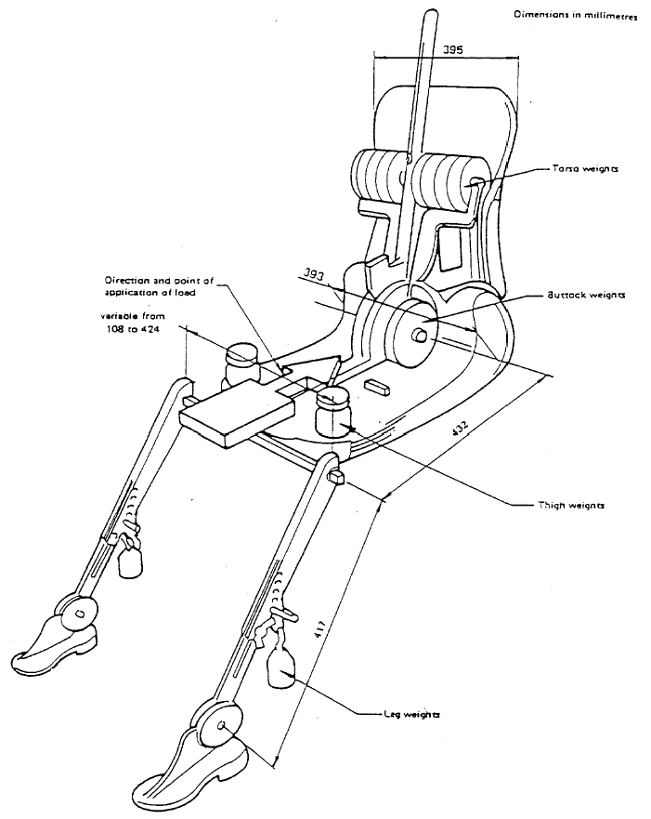

Dimmesions in millimetres | Izmēri milimetros
Torso weights | Torsa atsvari
Buttock weights | Sēžamvietas smagumi
Thigh weights | Augšstilbu atsvari
Leg weights | Kāju atsvari
Direction and point of application of load | Slodzes pielikšanas virziens un punkts
Variable form 108 to 424 | Maināms no 108 līdz 424

2. attēls. 3-D H manekena elementu izmēri un slodzes sadalījums
5. pielikuma 2. papildinājums

TRĪSDIMENSIJU ATSAUCES SISTĒMA

1. Trīsdimensiju atsauces sistēmu definē trīs ortogonālas plaknes, ko nosaka transportlīdzekļa ražotājs (skatīt attēlu).*

2. Transportlīdzekļa mērīšanas stāvokli nosaka, novietojot transportlīdzekli uz atbalsta virsmas, kas ir tāda, lai norādes zīmju koordinātas atbilstu vērtībām, ko norādījis ražotājs.

3. Punkta R un H koordinātas nosaka attiecībā pret norādes zīmēm, ko noteicis transportlīdzekļa ražotājs.

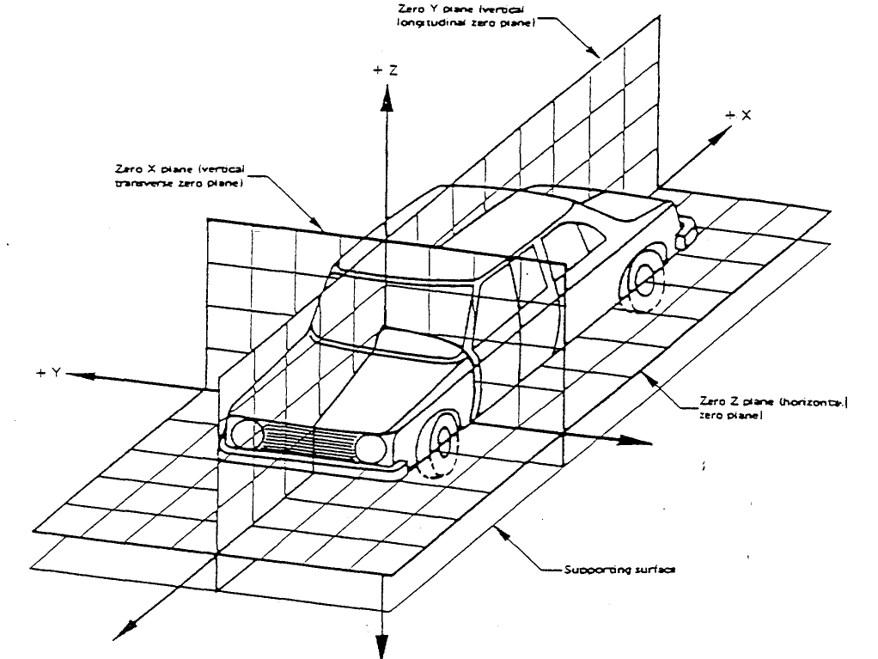

Zero Y plane (vertical longitudinal zero plane) | Plakne yO (vertikālā garenvirziena plakne, kas iet caur koordinātu sākumpunktu)
Zero X pane (vertical transverse zero plane) | Plakne x0 (vertikālā šķērsplakne, kas iet caur koordinātu sākumpunktu)
Zero Z (horizontal zero plane) | z0 (horizontālā plakne, kas iet caur koordinātu sākumpunktu)
Supporting surface | Atbalsta virsma

Attēls – Trīsdimensiju koordinātu sistēma
5. pielikuma 3. papildinājums

ATSKAITES DATI ATTIECĪBĀ UZ SĒDVIETĀM

1. Atskaites datu kodēšana

Katras sēdvietas atskaites dati tiek minēti secīgi. Sēdvietas identificē atbilstīgi divu rakstzīmju kodam. Pirmā rakstzīme ir arābu cipars un norāda sēdekļu rindu, skaitot no transportlīdzekļa priekšas uz aizmuguri.Otrā rakstzīme ir lielais burts, kas norāda sēdvietas atrašanās vietu rindā, skatoties transportlīdzekļa kustības uz priekšu virzienā; jāizmanto šādi burti:

L = pa kreisi;
C = centrā;
R = pa labi.

2. Transportlīdzekļa mērīšanas stāvoklis
2.1. Atskaites punktu koordinātas

X ...............
Y ...............
Z ...............

3. Atskaites datu saraksts

3.1. Sēdvieta: ...................

3.1.1. Punkta R koordinātas

X ...............
Y ...............
Z ...............

3.1.2. Projektētais torsa leņķis: .................

3.1.3. Sēdekļa regulēšanas specifikācijas*

horizontālās: ...............
vertikālās: ...............
leņķa: ...............
torsa leņķa: ...............

Piezīme. Atskaites datus pārējām sēdvietām uzskaita 3.2. apakšpunktā, 3.3. apakšpunktā utt.

6. pielikums

IZVIRZĪJUMU MĒRĪŠANAS METODE

1. Lai noteiktu, cik tālu ierīce ir izvirzīta no paneļa, uz kura tā ir uzmontēta, sfēru ar 165 mm diametru virza tā, lai tā pieskaras aplūkojamai sastāvdaļai, sākot no sākotnējās saskares ar aplūkojamo sastāvdaļu. Izvirzījuma vērtība ir vislielākā no iespējamām “y” variācijām, mērot variāciju no sfēras centra perpendikulāri panelim.

1.1. Ja paneļi un sastāvdaļas u.c. ir pārklāti ar materiāliem, kas ir mīkstāki par A nostiprinājuma cietību 50, iepriekš aprakstīto izvirzījumu mērīšanas procedūru pielieto tikai pēc šādu materiālu noņemšanas.

2. Atskaites zonā novietoto slēdžu, izvelkamu pogu u.c. izvirzījumu mēra, izmantojot turpmāk aprakstītās testēšanas iekārtas un procedūras.

2.1. Iekārta

2.1.1. Izvirzījumu mēraparāts ir puslodes veida zveltņgalva 165 mm diametrā, kurā atrodas slīdošs zveltnis 50 mm diametrā.

2.1.2. Zveltņa plakanā gala relatīvais novietojums un zveltņgalvas mala ir redzama kā graduēta skala, kurā rādītājs reģistrē maksimālo iegūto mērījumu, kas sasniegts, kad aparātu noņem no pārbaudītās detaļas. Minimālais izmērāmais attālums ir 30 mm; mērīšanas skala ir graduēta pusmilimetra iedaļās, lai ļautu noteikt attiecīgo izvirzījumu lielumu.

2.1.3. Kalibrēšanas procedūra

2.1.3.1. Iekārtu novieto uz līdzenas virsmas, lai tās ass ir perpendikulāra minētai virsmai. Kad zveltņa plakanais gals pieskaras virsmai, skalai jābūt noregulētai uz nulli.

2.1.3.2. Starp zveltņa plakano galu un atbalsta virsmu ievieto 10 mm lielu atdalītāju; veic pārbaudi, lai pārliecinātos, ka rādītājs reģistrē šo mērījumu.

2.1.4. Izvirzījumu mēraparāts ir parādīts šā pielikuma papildinājuma attēlā.

2.2. Testa procedūra

2.2.1. Atvelkot atpakaļ zveltni, zveltņgalvā jāveidojas rievai, un rādītāju jānovieto pret zveltni.

2.2.2. Iekārtu ar spēku, kas nepārsniedz 2 daN, virza uz mērāmo izvirzījumu tā, lai zveltņgalva saskartos ar maksimālo aptverošo virsmas platību.

2.2.3. Zveltni jāgrūž uz priekšu, līdz tas saskaras ar mērāmo izvirzījumu, un izvirzījuma lielumu ir jāredz uz skalas.

2.2.4. Zveltņgalvu noregulē, lai iegūtu maksimālu izvirzījumu. Izvirzījuma lielumu reģistrē.

2.2.5. Ja divas vai vairāk vadības ierīces atrodas pietiekami tuvu, lai zveltnis vai zveltņgalva tām pieskartos vienlaicīgi, tās aplūko šādi:

2.2.5.1. vairākas vadības ierīces, kas var ietilpt zveltņgalvas rievā, uzskata par vienu izvirzījumu;

2.2.5.2. ja citas vadības ierīces, saskaroties ar zveltņgalvu, neļauj veikt normālu testēšanu, tās noņem, un testēšanu veic bez tām. Tās vēlāk var uzstādīt no jauna un testēt atsevišķi no citām vadības ierīcēm, kas noņemtas, lai atvieglotu procedūru.

5. pielikuma papildinājums

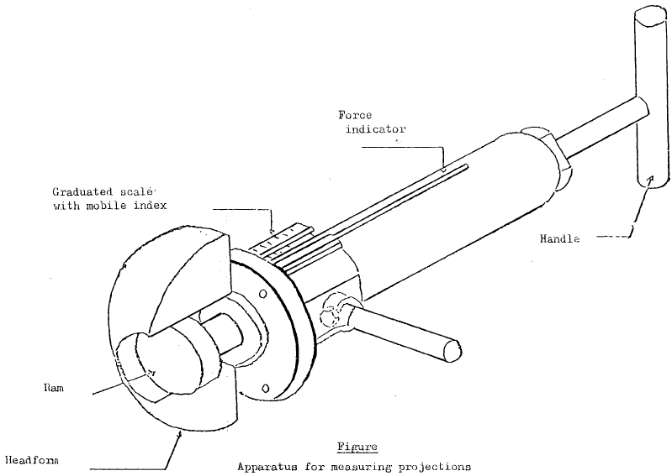

Force indicator | Spēka rādītājs
Graduated scale with index | Graduētā skala ar rādītāju
Ram | Zveltnis
Headform | Zveltņgalva
Figure | Attēls
Apparatus for measuring projections | Izvirzījumu mēraparāts
Handle | Rokturis

7. pielikums

IEKĀRTA UN PROCEDŪRA ŠO NOTEIKUMU 5.2.1. PUNKTA PIEMĒROŠANAI

Detaļas (slēdžus, izvelkamas pogas u.c.), ar ko var saskarties, izmantojot turpmāk aprakstīto iekārtu un procedūru, uzskata par tādām, ar kurām ir iespējama transportlīdzeklī sēdošā ceļgalu saskare. Vadības ierīces, kas vadāmas ar kāju, ir aprīkotas kā kāju pedāļi.

1. Iekārta

1.1. Iekārtas shēma

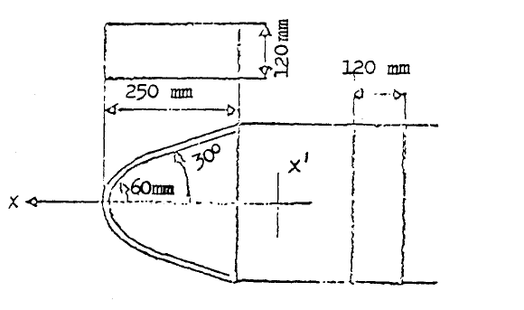

2. Procedūra

Iekārtu var novietot jebkādā stāvoklī zem kontrolmērinstrumentu paneļa līmeņa tā, lai:

2.1. plakne XX’ paliek paralēla transportlīdzekļa gareniskajai vidus plaknei;

2.2. asi X var griezt virs un zem horizontālās plaknes līdz pat 30° leņķiem.

3. Veicot iepriekšminēto testu, jānoņem visi materiāli, kuru A nostiprinājuma cietība ir mazāka kā 50.

* Iekļauta grozītā procedūra, kas paredzēta, lai noteiktu H punktu un faktisko torsa leņķi mehānisko transportlīdzekļu sēdvietām, un minēta dokumenta TRANS/SC1/WP29/137, 93. līdz 98. punktā, un TRANS/SC1/WP29/341, 77. punktā un 3. pielikumā, kā arī vispārīgi administratīvo noteikumu precizējumi.
1. Vācijai, 2. Francijai, 3. Itālijai, 4. Nīderlandei, 5. Zviedrijai, 6. Beļģijai, 7. Ungārijai, 8. Čehijas Republikai, 9. Spānijai, 10. Dienvidslāvijai, 11. Apvienotajai Karalistei, 12. Austrijai, 13. Luksemburgai, 14. Šveicei, 15. (brīvs), 16. Norvēģijai, 17. Somijai, 18. Dānijai, 19. Rumānijai, 20. Polijai, 21. Portugālei, 22. Krievijas Federācijai, 23. Grieķijai, 24., 25. (brīvs) un 26. Slovēnijai. Turpmākos numurus piešķir citām valstīm hronoloģiskā secībā, kādā tās ratificē Nolīgumu par vienotu apstiprinājuma nosacījumu pieņemšanu un mehānisko transportlīdzekļu aprīkojuma un detaļu apstiprinājuma savstarpēju atzīšanu vai kādā tās pievienojas minētajam nolīgumam, un par šādi piešķirtajiem numuriem Apvienoto Nāciju Organizācijas ģenerālsekretārs paziņo nolīguma Līgumslēdzējām pusēm.
1 Tās valsts pazīšanas numurs, kas apstiprinājumu piešķīrusi/attiecinājusi uz citu tipu/atteikusi/anulējusi (skatīt apstiprinājuma nosacījumus noteikumos).
2 Lieko svītrot.
1 Otrais numurs ir norādīts tikai kā paraugs.
1 Piezīme. Svārsta samazinātās masas “m_{r}” attiecību pret svārsta kopējo masu “m” attālumā “a” no sitiena centra līdz griešanās asij un attālumā “l” no smaguma centra līdz griešanās asij izsaka ar šādu formulu: m_{r} = m 1/a
1 Jebkurā sēdvietā, kas nav priekšējais sēdeklis, kur H punktu nevar noteikt, izmantojot “H punkta trīsdimensiju manekenu” vai procedūras, pēc kompetentās iestādes ieskatiem par atskaites punktu var uzskatīt ražotāja norādīto R punktu.
2 Slīpuma leņķis, augstumu starpība attiecībā pret sēdekļa stiprinājumu, virsmas faktūra utt.
* Informāciju par 3-D H manekena uzbūvi var iegūt no Society of Automotive Engineers (SAE), 400 Commonwealth Drive, Warrendale, Pennsylvania 15096, United States of America. Manekens atbilst aprakstam ISO standartā 6549:1980.
* Atsauces sistēma atbilst ISO standartam 4130,1978.
* Lieko svītrot.

